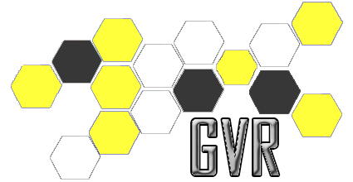



Caso de Uso [CU13 - AtiendeValoracion]

Checkpoint

Laboratorio de Desarrollo de Software

GVR

Un Caso de Uso es una secuencia de interacciones que se desarrollarán entre un sistema y sus actores en respuesta a un evento que inicia un actor principal sobre el propio sistema.

Estos ilustran los requerimientos del sistema al mostrar como reacciona una respuesta a eventos que se producen en el mismo

Las Realizaciones de los Casos de Uso se llevan a cabo como resultado de un caso de uso específico. La realización del caso de uso debe cumplir con los requerimientos establecidos y debe reflejar el comportamiento de su caso de uso correspondiente. Este artefacto se halla dentro del Modelo de Diseño reflejando los productos de trabajo relacionados con el caso de uso pero que pertenecen a dicho modelo. Estos productos de trabajos relacionados consisten en los diagramas de comunicación y secuencia que expresan el comportamiento del caso del uso en términos de objetos de colaboración, y dichos diagramas deben elaborarse haciendo uso de (UML).

Tabla de contenido

Descripción 4

Actores del CU 4

Precondiciones 4

Flujo de Eventos Normal 4

Poscondiciones 4

Flujo de Eventos Alternativo 5

Diagramas Asociados 5

Diagrama de Casos de Uso 5

Diagrama de Secuencia 5

Caso de Uso [CU13 - AtiendeValoracion]

Descripción

Funcionalidad atención de una valoración, realizada por un usuario valorador, dentro del sistema. Comprendiendo a este proceso como un cambio en el estado de la misma.

Actores del CU

Dicha funcionalidad es aplicada a los actores:

* Administrador de Sistema.

Precondiciones

Antes de realizar estas operaciones el sistema debe de contar con la sesión iniciada de un usuario autorizado.

Además, el encargado debe de tener conocimiento de la valoración realizada.

Flujo de Eventos Normal

Camino principal:

1. El encargado corrobora el estado de la valoración.
2. El encargado cambia el estado de la valoración de a otro.
3. El sistema guarda el nuevo estado de la valoración.

Poscondiciones

Una valoración creada por un usuario valorador cambia de estado para representar un manejo o tratamiento.

Flujo de Eventos Alternativo

2A. El encargado desea realizar una devolución en conjunto al cambio de estado de la valoración.

2A1. El camino básico sigue los pasos descriptos en el caso de uso [CU14 - RealizaDevolucion].

Diagramas Asociados

Diagrama de Casos de Uso

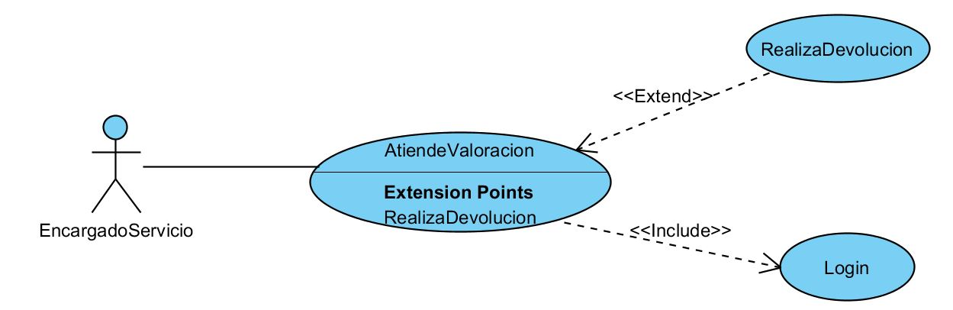

Diagrama de Secuencia

